Tesis de doctorado
Pablo Santiago Serrati
Junio 2022
Tabla de contenido
0. Algunas palabras iniciales 3
0.1. SubTítulo 1 3
0.2. SubTítulo 2 3
0.3. Agradecimientos 3
1. Introducción 4
1.1. SubTítulo 4
(PART) Marco teórico 6
2. Revisión de la literatura 7
2.1. SubTítulo 1 7
Subtítulo nivel 3 7
2.2. SubTítulo 2 7
3. Métodos 8
4. Análisis I 9
5. Análisis II 10
6. Análisis III 11
7. Conclusión 12
(PART) Anexos 13
Primer Anexo 14
Segundo Anexo 15
Referencias bibliográficas 16

Algunas palabras iniciales
Esto es una cita para probar Boterman et al. (2019). Pero de esto se refiere en la introducción (Sección 2).
Los procesos de urbanización en América Latina dieron lugar a ciudades marcadas por la inequidad territorial (Duhau, 2013). Esto se expresa a escala microterritorial en la existencia de contexto urbanos diferenciados por las características de su origen y las poblaciones que los habitan (Connolly, 2005; Duhau y Giglia, 2008; Marcos et al., 2015). A su vez, se configura un patrón de segregación de gran escala (Sabatini, 2006), caracterizado principalmente por diferenciaciones socioeconómicas, antes que raciales (Duhau, 2013; Groisman, 2010; Ward, 2012). Ese patrón se caracteriza por niveles de segregación residencial moderados en las zonas de renta alta, que conviven con enclaves de exclusión vinculados a los mercados informales.

SubTítulo 1
Podría haber mucho texto acá.

SubTítulo 2
También va texto acá.

Agradecimientos
Acá agradezco.

Introducción
Imaginate este pedazo de texto que refiere a lo que se ve en la Figura 1. Pero está este otro texto que refiere a la Tabla 1.

SubTítulo
También va texto acá.

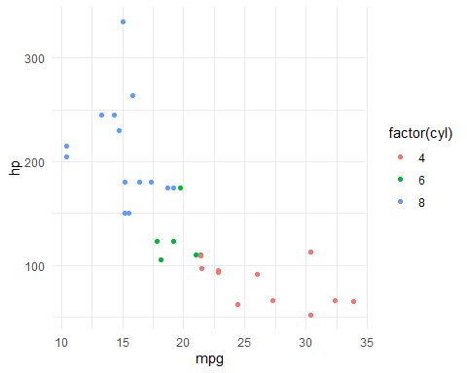
Figura 1. Título de la figura
Luego viene un pedazo de texto corto. Pero sigue la Tabla 1
mtcars |>
as_tibble(rownames = "car") |>
select(car:hp) |>
head() |>
flextable() |>
set_caption("Este es el título de la tabla") |>
add_header_row(values = c("", "Gr1", "Gr2"), colwidths = c(1, 2, 2))
Tabla 1. Este es el título de la tabla
 | Gr1 |  | Gr2
car | mpg | cyl | disp | hp
Mazda RX4 | 21.0 | 6 | 160 | 110
Mazda RX4 Wag | 21.0 | 6 | 160 | 110
Datsun 710 | 22.8 | 4 | 108 | 93
Hornet 4 Drive | 21.4 | 6 | 258 | 110
Hornet Sportabout | 18.7 | 8 | 360 | 175
Valiant | 18.1 | 6 | 225 | 105

(PART) Marco teórico

Revisión de la literatura
Podría haber mucho texto acá.
Luego viene un pedazo de texto corto. Pero sigue la Tabla 1

SubTítulo 1
Podría haber mucho texto acá.

Subtítulo nivel 3
Podría haber más texto acá.
Podría haber más texto acá.

SubTítulo 2
También va texto acá.

Métodos

Análisis I

Análisis II

Análisis III

Conclusión

(PART) Anexos

Primer Anexo
Algo para el anexo

Segundo Anexo
Otra cosa para el anexo 2

Referencias bibliográficas
Boterman, W. R., Musterd, S., Pacchi, C. y Ranci, C. (2019). School segregation in contemporary cities: Socio-spatial dynamics, institutional context and urban outcomes. Urban Studies, 56(15), 3055-3073. https://doi.org/10.1177/0042098019868377

Nota al pie.

